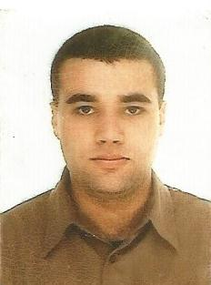**Denizar Pereira Grando**

Idade: 29 anos.

Charqueadas, RS .

Fone: (51) 96439383 (51)96081593.

Charqueadas, RS , Av Brasil, nº865, Sul América.

**Objetivo**

* Cargo Técnico em Eletroeletrônica.

**Formação**

* Técnico Eletrônica – Escola Técnica Parobé. PoA, RS. Ano 2014.
* Técnico Eletrômecanica – Escola Técnica Cenecista, Cnec Charqueadas,RS. Ano 2006.
* Mecanico de Manutenção Eq. De Processos Petroquimicos SENAI,Triunfo RS.

Ano 06/2001 - 12/2003

**Experiências Profissionais**

* **Gerdau Aços Especiais Brasil (Charqueadas, RS).**

Atual Empresa: Desde 2006.

Cargo Atual: Eletricista IV.

Atividades: Desde 2009 atuo como Plantonista da Aciaria, atendendo diversos equipamentos relacionados a siderurgia, Manutenção de Equipamentos eletroeletrônicos Microcontrolados e auxiliares, Acionamentos, Motores, Circuitos de Média tensão, Substações de Média baixa, Sensoriamento, e Controle.

Preventivas, Preditivas, Planejamento e controle de Planos revisões, Atuação direta em Rondas e Check-list de Rotina, Cuidado ativo, GFO Segurança e Falhas.

* **Multilab industria Farmáceutica (São Jerônimo, RS).**

Ano: 2006.

Cargo: Estagiário de Manutenção Eletromecânico.

**Cursos:**

* **PLC- Sienmens S7 Básico**
* **Informática Básico**